ПАМЯТКА

ДЕЙСТВИЯ НАСЕЛЕНИЯ ПО СИГНАЛАМ ГРАЖДАНСКОЙ ОБОРОНЫ

Уважаемые жители Волгограда!
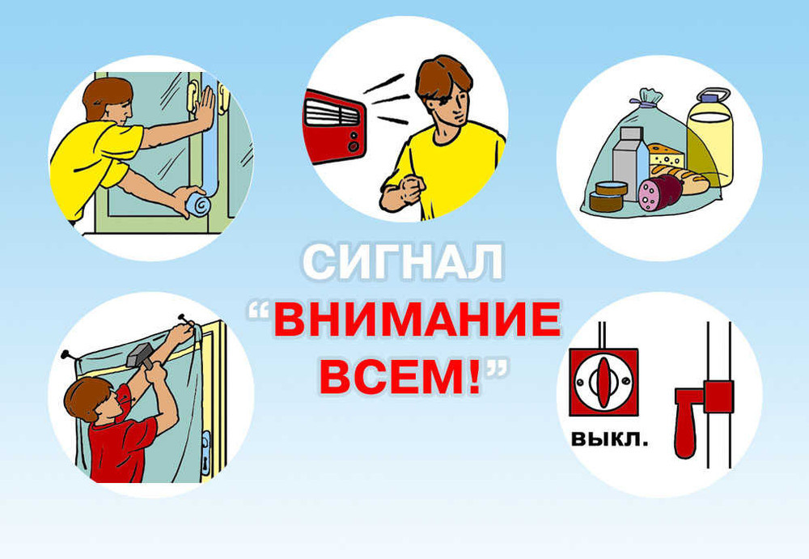
Для того, чтобы защитить себя от опасностей, Вы должны ЗНАТЬ действия по сигналам «ВОЗДУШНАЯ ТРЕВОГА», «ХИМИЧЕСКАЯ ТРЕВОГА», «РАДИАЦИОННАЯ ОПАСНОСТЬ», «УГРОЗА КАТАСТРОФИЧЕСКОГО ЗАТОПЛЕНИЯ».
Доведение сигналов гражданской обороны осуществляется путем подачи предупредительного сигнала «ВНИМАНИЕ ВСЕМ!», предусматривающего включение сирен, прерывистых гудков и других средств громкоговорящей связи с последующей передачей речевой информации.
При этом необходимо включить телевизор, радиоприемник, репродуктор радиотрансляционной сети и прослушать сообщение о нижеперечисленных сигналах или информацию о действии в ЧС.

По сигналу «ВОЗДУШНАЯ ТРЕВОГА»:
1.Отключить свет, газ, воду, отопительные приборы.
2.Взять документы.
3.Плотно закрыть окна.
4.Пройти в закрепленное защитное сооружение или простейшее укрытие.
По сигналу «ХИМИЧЕСКАЯ ТРЕВОГА»:
1.Отключить свет, газ, воду, отопительные приборы.
2.Взять документы.
3.Плотно закрыть окна, отключить вытяжку, обеспечить герметизацию помещений.
4.Использовать средства индивидуальной защиты (при наличии), остаться в герметичном помещении или укрыться в закрепленном защитном сооружении.
По сигналу «РАДИАЦИОННАЯ ОПАСНОСТЬ»:
1.Отключить свет, газ, воду, отопительные приборы.
2.Взять документы.
3.Плотно закрыть окна, отключить вытяжку, обеспечить герметизацию помещений.
4.Принять йодистый препарат.
5.Использовать средства индивидуальной защиты (при наличии), остаться в герметичном помещении или укрыться в закрепленном защитном сооружении.
По сигналу «УГРОЗА КАТАСТРОФИЧЕСКОГО ЗАТОПЛЕНИЯ»:
1. Отключить свет, газ, воду, отопительные приборы.
2. Взять с собой документы.
3. Осуществить эвакуацию или, при ее невозможности, занять верхние ярусы прочных сооружений до прибытия помощи.
По сигналу «ОТБОЙ» вышеперечисленных сигналов:
1. Вернуться из защитного сооружения к месту работы или проживания.
2. Быть в готовности к возможному повторению сигналов оповещения ГО.

При возникновении ЧС необходимо действовать в соответствии с рекомендациями, содержащимися в информационном сообщении.

Будьте внимательны и осторожны. Но если все же беда произошла, помните: рядом с Вами находятся профессионалы. Не медлите с вызовом помощи по телефонам:
- единый телефон вызова экстренных оперативных служб «112»,
- службы спасения Волгограда – «089»

ЕДИНЫЙ ТЕЛЕФОН ВЫЗОВА ЭКСТРЕННЫХ ОПЕРАТИВНЫХ СЛУЖБ 112
Комитет гражданской защиты населения
администрации Волгограда

